

МІНІСТЕРСТВО ФІНАНСІВ УКРАЇНИ

НАКАЗ
09.05.2023 | м. Київ | N 239

Зареєстровано в Міністерстві юстиції України
22 червня 2023 р. за N 1037/40093

Про внесення змін до наказу Міністерства фінансів України від 28 вересня 2015 року N 841
Відповідно до підпункту 170.9.4 пункту 170.9 статті 170 розділу IV Податкового кодексу України, пункту 35 розділу I Закону України від 12 січня 2023 року N 2888-IX "Про внесення змін до Податкового кодексу України та інших законодавчих актів України щодо платіжних послуг" та підпункту 5 пункту 4 Положення про Міністерство фінансів України, затвердженого постановою Кабінету Міністрів України від 20 серпня 2014 року N 375,
НАКАЗУЮ:
1. Внести до наказу Міністерства фінансів України від 28 вересня 2015 року N 841 "Про затвердження форми Звіту про використання коштів, виданих на відрядження або під звіт, та Порядку його складання", зареєстрованого в Міністерстві юстиції України 13 жовтня 2015 року за N 1248/27693, такі зміни:
1) заголовок викласти в такій редакції:
"Про затвердження форми Звіту про використання коштів / електронних грошей, виданих на відрядження або під звіт, та Порядку його складання";
2) у преамбулі слово та цифри "підпункту 170.9.2" замінити словом та цифрами "підпункту 170.9.4";
3) пункт 1 викласти в такій редакції:
"1. Затвердити такі, що додаються:
форму Звіту про використання коштів / електронних грошей, виданих на відрядження або під звіт;
Порядок складання Звіту про використання коштів / електронних грошей, виданих на відрядження або під звіт.".
2. Внести зміни до форми Звіту про використання коштів, виданих на відрядження або під звіт, затвердженої наказом Міністерства фінансів України від 28 вересня 2015 року N 841, зареєстрованим у Міністерстві юстиції України 13 жовтня 2015 року за N 1248/27693 (у редакції наказу Міністерства фінансів України від 10 березня 2016 року N 350), виклавши її в новій редакції, що додається.
3. Внести зміни до Порядку складання Звіту про використання коштів, виданих на відрядження або під звіт, затвердженого наказом Міністерства фінансів України від 28 вересня 2015 року N 841, зареєстрованого у Міністерстві юстиції України 13 жовтня 2015 року за N 1248/27693, виклавши його в новій редакції, що додається.
4. Департаменту методології бухгалтерського обліку та нормативного забезпечення аудиторської діяльності Міністерства фінансів України в установленому порядку забезпечити:
подання цього наказу на державну реєстрацію до Міністерства юстиції України;
оприлюднення цього наказу.
5. Цей наказ набирає чинності з дня його офіційного опублікування.
6. Контроль за виконанням цього наказу покласти на заступника Міністра фінансів України Воробей С. І. та Голову Державної податкової служби України.

Міністр | Сергій МАРЧЕНКО
ПОГОДЖЕНО:
В. о. Голови Державної  податкової служби України | Тетяна КІРІЄНКО
Перший заступник Міністра  цифрової трансформації України | Олексій ВИСКУБ

ЗАТВЕРДЖЕНО
Наказ Міністерства фінансів України
28 вересня 2015 року N 841
(у редакції наказу Міністерства фінансів України
від 09 травня 2023 року N 239)

Звіт про використання коштів / електронних грошей, виданих на відрядження або під звіт
N ______ від ____________ 20__ року
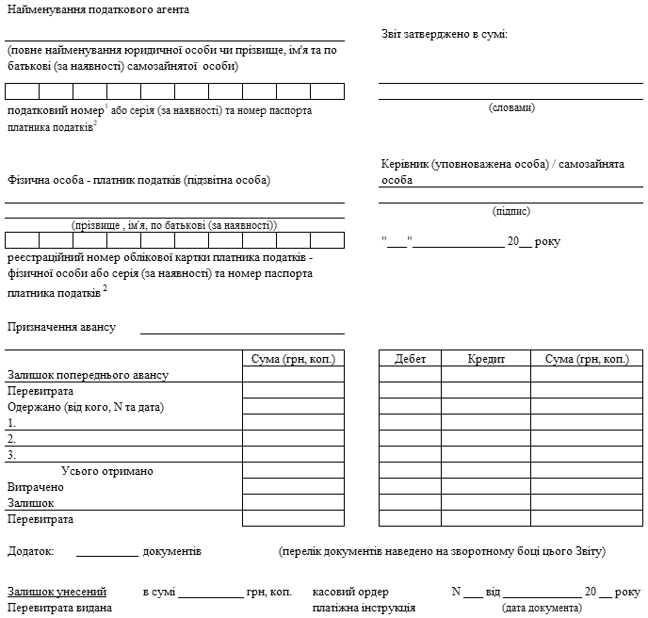
При неповерненні суми надміру витрачених коштів / електронних грошей протягом звітного місяця, на який припадає граничний строк повернення:
Сума податку ____ (грн, коп.) = неповернута сума³ ____ (грн, коп.) х ставка податку⁴ ___ : 100

Головний бухгалтер (особа, відповідальна за  ведення бухгалтерського обліку) /  самозайнята особа | ___________  (підпис) | _________________________  (прізвище, ім'я, по батькові  (за наявності))
З розрахунком ознайомлений:
Фізична особа - платник податків  (підзвітна особа) | ___________  (підпис) | _________________________  (прізвище, ім'я, по батькові  (за наявності))

____________
¹ Зазначається код ЄДРПОУ платника податку або реєстраційний (обліковий) номер платника податків, який присвоюється контролюючими органами, або реєстраційний номер облікової картки платника податків - фізичної особи.
² Серія (за наявності) та номер паспорта для фізичних осіб, які через свої релігійні переконання відмовились від прийняття реєстраційного номера облікової картки платника податків та повідомили про це відповідний контролюючий орган і мають відмітку у паспорті.
³ Сума розраховується з урахуванням пункту 164.5 статті 164 розділу IV Податкового кодексу України.
⁴ Ставка податку відповідно до пункту 167.1 статті 167 розділу IV Податкового кодексу України.

Зворотний бік

N з/п | Дата документа | Кому, за що і на підставі якого документа понесено витрати | Сума  (грн, коп.) | Дебет рахунка
 |  | Усього

Фізична особа - платник податків (підзвітна особа) | ______________________  (підпис)
"___" ____________ 20__ року

Директор Департаменту методології  бухгалтерського обліку та нормативного  забезпечення аудиторської діяльності | Людмила ГАПОНЕНКО

ЗАТВЕРДЖЕНО
Наказ Міністерства фінансів України
28 вересня 2015 року N 841
(у редакції наказу Міністерства фінансів України
від 09 травня 2023 року N 239)

Порядок
складання Звіту про використання коштів / електронних грошей, виданих на відрядження або під звіт
1. Звіт про використання коштів / електронних грошей, виданих на відрядження або під звіт (далі - Звіт), подається з підстав, визначених підпунктом 170.9.4 пункту 170.9 статті 170 розділу IV Податкового кодексу України (далі - Кодекс).
У разі якщо під час відрядження або виконання окремих цивільно-правових дій фізична особа - платник податку (підзвітна особа) (далі - платник податку) застосував платіжні інструменти, включаючи корпоративні (бізнесові) платіжні інструменти або особисті платіжні інструменти, чи їх реквізити для проведення розрахунків у безготівковій формі та/або для отримання готівки в межах суми добових витрат та за відсутності оподатковуваного доходу, Звіт не складається і не подається.
2. Звіт складається і подається до закінчення місяця, наступного за місяцем, у якому платник податку:
1) завершує таке відрядження;
2) завершує виконання окремої цивільно-правової дії за дорученням та за рахунок особи, яка видала кошти / електронні гроші під звіт.
Якщо під час відрядження чи виконання окремих цивільно-правових дій платник податку застосував для проведення розрахунків платіжний інструмент, включаючи корпоративний (бізнесовий) платіжний інструмент або особистий платіжний інструмент, чи його реквізити, списання коштів / електронних грошей за понесеними витратами здійснюється надавачем платіжних послуг пізніше дати, коли платник податку завершує таке відрядження або завершує виконання окремої цивільно-правової дії, строки, зазначені в абзаці першому цього пункту, продовжуються на один календарний місяць.
3. Реквізити документів, які підтверджують понесені платником податку суми фактичних витрат коштів / електронних грошей на відрядження або для виконання окремих цивільно-правових дій, зазначаються у таблиці на зворотному боці Звіту.
За наявності надміру витрачених коштів / електронних грошей така сума повертається платником податку в касу або зараховується на рахунок особи, що їх видала, в банку / небанківському надавачу платіжних послуг до або при поданні Звіту, а для випадків, коли Звіт не подається, - до граничного строку, зазначеного у пункті 2 цього Порядку.
Якщо платник податку не повертає суми надміру витрачених коштів / електронних грошей протягом звітного місяця, на який припадає граничний строк, зазначений у пункті 2 цього Порядку, то така сума, розрахована з урахуванням пункту 164.5 статті 164 розділу IV Кодексу, підлягає оподаткуванню податком на доходи фізичних осіб за ставкою, зазначеною у пункті 167.1 статті 167 розділу IV Кодексу, за рахунок будь-якого оподатковуваного доходу (після його оподаткування) за відповідний місяць. У разі недостатності суми доходу - за рахунок оподатковуваних доходів наступних звітних місяців до повної сплати суми такого податку.
4. У разі коли платник податку припиняє трудові або цивільно-правові відносини з особою, що видала такі кошти / електронні гроші, сума податку на доходи фізичних осіб утримується за рахунок останньої виплати оподатковуваного доходу при проведенні остаточного розрахунку, а у разі недостатності суми такого доходу непогашена частина податку на доходи фізичних осіб включається до податкового зобов'язання платника податку за наслідками звітного (податкового) року.
Якщо повне утримання такої суми податку на доходи фізичних осіб є неможливим внаслідок смерті чи визнання платника податку судом безвісно відсутнім або оголошення судом померлим, така сума утримується при нарахуванні доходу за останній для такого платника податку податковий період, а в непогашеній частині визнається безнадійною до сплати.
5. Платник податку, який складає та подає Звіт, заповнює всі графи Звіту, крім: "Звіт перевірено", "Залишок унесений (перевитрата видана) в сумі _________ грн, коп. касовий ордер / платіжна інструкція", кореспонденції рахунків бухгалтерського обліку, розрахунку суми утриманого податку за неповернуті суми надміру витрачених коштів / електронних грошей на відрядження або під звіт, які заповнюються особою, яка надала такі кошти / електронні гроші. Графу "Звіт затверджено" підписує керівник (уповноважена особа) / самозайнята особа.
Особи (керівник (уповноважена особа) / самозайнята особа, головний бухгалтер / особа, відповідальна за ведення бухгалтерського обліку), які засвідчують правильність складання / подання Звіту, здійснюють підписання Звіту шляхом накладання власноручного підпису або електронного підпису з дотриманням вимог Законів України "Про електронні документи та електронний документообіг" та "Про електронні довірчі послуги".

Директор Департаменту методології  бухгалтерського обліку та нормативного  забезпечення аудиторської діяльності | Людмила ГАПОНЕНКО

